轻阅文档阅读测试
中文、English、标点，编号 001234567890123456。
第一段用于核对文字完整性。第二段用于检查换行和字体。
项目 | 数量 | 备注
苹果 | 12 | 普通表格
香蕉 | 3 | 中文显示
合计 | 15 | 核对数字
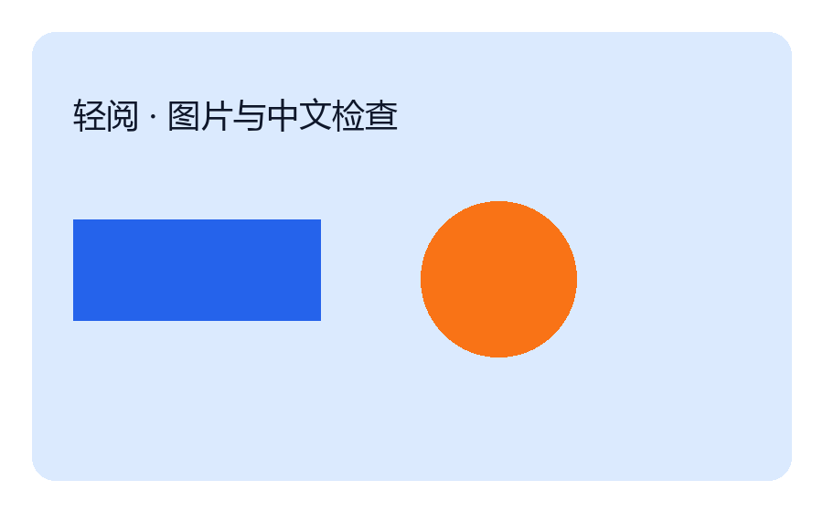

第二页检查
分页内容应在第二页。搜索词：小熊读书。

